Osnovna škola: Klinča Sela
Nastavni predmet: Katolički vjeronauk
Učitelj: Josip Kunac, prof.
Razredni odjel: 2.
Redni br. pripreme: 34.
Tema: IV. ISUS DOBRI UČITELJ
Podtema: 4. Izborna tema: Sebedarje Bogu i čovjeku usrećuje
Odgojno-obrazovni ishodi učenja:
- Učenik prepoznaje povezanost određenih ponašanja i njihove posljedice u odnosu prema bližnjima. (OŠ KV A.2.1.)
- Učenik prepoznaje i opisuje situacije iz svoga okruženja u kojima se vidi kako su ljudi međusobno povezani i odgovorni za stvoreni svijet. (OŠ KV A.2.1.)
- Učenik predlaže načine kako može pomoći drugima u svojoj okolini i pruža konkretnu pomoć. (OŠ KV A.2.1.)
- Učenik prepoznaje da je svaki čovjek poseban i vrijedan. (OŠ KV C.2.1.)

TIJEK NASTAVNOG SATA

UVODNI DIO
Oče naš…

ili:

DRAGI ISUSE,
HVALA TI ŠTO NAS OKUPLJAŠ U LJUBAVI. NAUČI NAS DA BUDEMO DOBRI JEDNI PREMA DRUGIMA. OTVORI NAM SRCE DA MOŽEMO DARIVATI DOBROTU, RADOST I POMOĆ SVIMA KOJE SUSREĆEMO. AMEN.

Pregled domaće zadaće:
Učenici daju vjeroučitelju na uvid domaću zadaću od prošlog susreta:
„Učenici će dobiti listić u obliku pečata ili svijeće (ili će nacrtati). Na njemu će doma napisati ili nacrtati jedno konkretno obećanje: "Obećavam da ću ovaj tjedan biti misionar tako što ću..." (npr. pomoći tati stavití stol, podijeliti kolač s sestrom). Listić će zalijepiti u bilježnicu.“

Motivacija:
Vjeroučitelj će nacrtati srce na ploči i pitati učenike:

- Što vas čini sretnima?
- Jeste li ikada učinili nešto lijepo za nekoga i osjetili radost u srcu?

Vjeroučitelj će odgovore zapisivati unutar srca.

Razgovor:
- Kako se osjećaju oni koji primaju pomoć?
- Kako se osjećaju oni koji pomažu?“
- Je li ljepše kada samo primamo ili kada i mi nešto damo?

Najava teme: Danas ćemo učiti kako nas davanje sebe – drugima i Bogu – čini sretnima.

SREDIŠNJI DIO

Prijedlozi aktivnosti:

Aktivnost 1: „Obrada sadržaja“:
Vjeroučitelj ukratko izlaže sadržaj:

Što je sebedarje? To je neobična riječ sastavljena od riječi sebe+dar(je) koja znači "sebe-darovati" – sebedarivanje. To ne znači da se moramo zamotati u ukrasni papir!

- Sebedarje znači darovati dio sebe: svoje vrijeme, osmijeh, znanje, molitvu, pažnju.
- Kada pomažemo, činimo dobro i drugima i sebi – tada rastemo u ljubavi.
- Isus je kroz svoj život pokazivao kako sebedarje donosi radost i mir.
- I mi možemo svaki dan učiniti bar jedno dobro djelo, makar bilo malo.
- Bogu se darujemo molitvom i dobrim djelima; ljudima se darujemo ljubavlju, pomoći, lijepim riječima.

Kada dajemo:

- Usrećujemo druge ljude
- Usrećujemo sebe
- Usrećujemo Boga
- Pokazujemo ljubav
- Naše srce postaje veće

Možemo davati:

- Stvari (igračke, hranu, odjeću)
- Vrijeme (pomoć, igru)
- Ljubav (zagrljaj, osmijeh, lijepe riječi)
- Talent (pjevanje, crtanje za nekoga)

Isusov primjer: Kako se Isus darovao. Nije imao bogatstvo, ali je liječio bolesne, tješio tužne i na kraju dao svoj život za nas iz ljubavi. On je bio "dar" ljudima.

Dva smjera ljubavi:

Prema Bogu: Kada molimo, idemo na misu, pjevamo u crkvi ili smo dobri, mi se darujemo Bogu.

Prema čovjeku: Kada posudimo olovku, utješimo prijatelja ili podijelimo užinu, darujemo se čovjeku.

Zaključak: Kada čvrsto stisnemo šaku (zadržavamo sve za sebe), ruka nam se ukoči. Kada otvorimo dlan (dajemo), ruka je slobodna i spremna prihvatiti drugu ruku. Tako je i sa srcem.

Aktivnost 2: „Video - zapis“:
Učenici će pogledati video – zapis „Papa Franjo: Neprijatelji sebedarja - ogledalo, žalopojke i crnilo!“; 3:57; Izvor: Splitsko-makarska nadbiskupija; YouTube

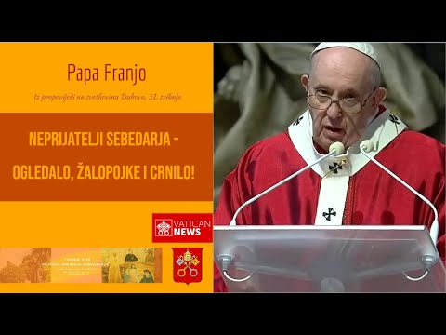

Vjeroučitelj će rastumačiti 3 stvari koje se protive sebedarju: narcizam, doživljavanje sebe kao žrtve i pesimizam, a učenici će navoditi primjere.

Aktivnost 3: „Svjetlo sreće“: ----> BILJEŽNICA
Učenici će na papiru nacrtati veliku svijeću i u plamen upisati što ih potiče da se daruju drugima.
Naslov:

SEBEDARJE BOGU I LJUDIMA

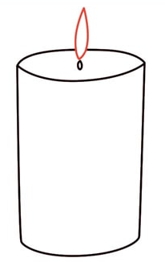

Aktivnost 4: „Kutijica radosti“:
Učenici će izraditi malu papirnatu kutijicu i u nju ubaciti nacrtano ili napisano dobro djelo koje su učinili ovoga tjedna.

Prijedlog:

Gift 🎁🎁 Box ideas; 0:11; Izvor: Crafts Mixii; YouTube

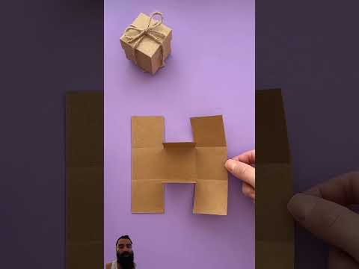

Aktivnost 5: „Srce za prijatelja“:
Učenici će u skupinama izraditi veliko srce i u njega napisati riječi koje mogu darovati drugima: „Hvala“, „Izvoli“, „Oprosti“, „Mogu ti pomoći“.

Aktivnost 6: „Kućica sebedarja“:
Učenici će nacrtati kućicu i u svaku sobu napisati jedno dobro djelo za obitelj.

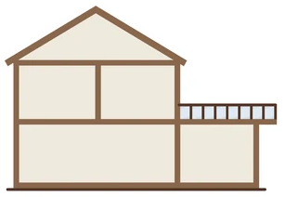

Aktivnost 7: „Vjetar radosti“:
Učenici će izraditi vjetrenjaču od papira i na svako krilo napisati kako mogu biti dar drugima.

Prijedlog:

How to make Paper Windmill (Easy) || Making paper Pinwheel || DIY; 3:15; Izvor: Techno Kri Art; YouTube

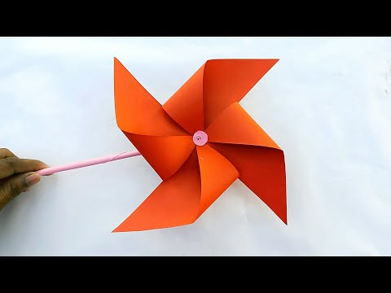

Aktivnost 8: „Osmijeh koji putuje“:
Učenici će u krugu prenositi osmijeh: svaki učenik pogleda sljedećega i daruje mu iskren osmijeh. Vjeroučitelj nakon toga pita kako su se osjećali.

Aktivnost 9: „Pantomima davanja“:
Učenici će raditi u parovima. Jedan učenik pantomimom pokazuje kako nekome pomaže ili nešto dijeli (npr. dijeli užinu, pomaže nekome ustati, daje zagrljaj), a drugi pogađa što prikazuje. Zatim mijenjaju uloge.

Aktivnost 10: „Lanac dobrote“:
Učenici će sjediti u krugu. Prvi učenik kaže: "Ja mogu podijeliti..." (npr. olovke) i daje rukom znak sljedećem. Sljedeći nastavlja dodajući svoje: "Ja mogu podijeliti olovke i..." (npr. knjigu). Igra se nastavlja dok svi ne sudjeluju.

Aktivnost 11: „Stablo darovanja“:
Učenici će izraditi zajedničko stablo od smeđeg papira na plakatu. Svaki učenik dobije papir u obliku lista na koji napiše ili nacrta svoje dobro djelo. Listovi se lijepe na stablo stvarajući "stablo dobrih djela".



Aktivnost 12: „Labirint dijeljenja“:
Svaki učenik dobije jednostavni labirint nacrtan na papiru. Na početku labirinta je slika djeteta, na kraju zdjela voća. Zadatak je “proći” labirint i “donijeti” voće drugome.

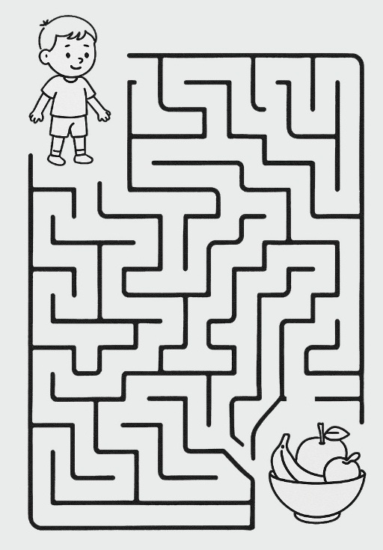

Aktivnost 13: „Zvijezde darežljivosti“:
Učenici će na papiru nacrtati i izrezati zvijezde. Na svakoj napišu ime kolege/kolegice koji je prema njima bio darežljiv. Zvijezde se zalijepe na plakat “Naše zvijezde darežljivosti”.

Aktivnost 14: „Ples darivanja“:
Učenici će u paru plesati jednostavne korake, pri čemu jedan "daruje" pokret, a drugi ga ponavlja, razgovarajući kako dijeljenje radosti usrećuje oboje.

Aktivnost 15: „Detektivi sebedarja“:
Rad u paru. Učenici će u paru promatrati jedno drugoga 30 sekundi, a zatim će na papir napisati ili nacrtati jednu vrlinu koju vide u svom paru (npr. "Imaš veseo osmijeh", "Uvijek posuđuješ gumicu"). Cilj je otkriti dar u drugome.

Aktivnost 16: „Kipovi ljubavi“:
Grupni rad. Učenici će se podijeliti u skupine. Vjeroučitelj zadaje pojmove (npr. "Pomoć starici", "Dijeljenje užine", "Molitva"). Grupa mora tijelima napraviti "smrznutu sliku" (kip) koja prikazuje taj prizor sebedarja.

Aktivnost 17: „Recept za sreću“:
Učenici će u bilježnicu nacrtati veliki lonac. U njega će "ubaciti" (napisati) sastojke potrebne za sebedarje, npr.: "2 šalice osmijeha", "1 žlica strpljenja", "500g pomoći".



Aktivnost 18: „Sunce sebedarja“:
Učenici će na papiru nacrtati krug (sunce) i napisati svoje ime u sredinu. Umjesto zraka, nacrtat će strelice prema van i na svakoj strelici napisati kome se sve mogu darovati (Mami, tati, učiteljici, Bogu, prijatelju iz klupe...).

Aktivnost 19: „Izbirljivi sijač“:
Učenici će dobiti radni listić s nacrtanim sjemenkama. Svaka sjemenka nosi naziv jedne osobine (Ljubav, Svađa, Pomoć, Lijenost, Dijeljenje). Učenici će obojiti žutom bojom samo one sjemenke koje žele "posijati" u svoje srce kako bi izrasla sreća.

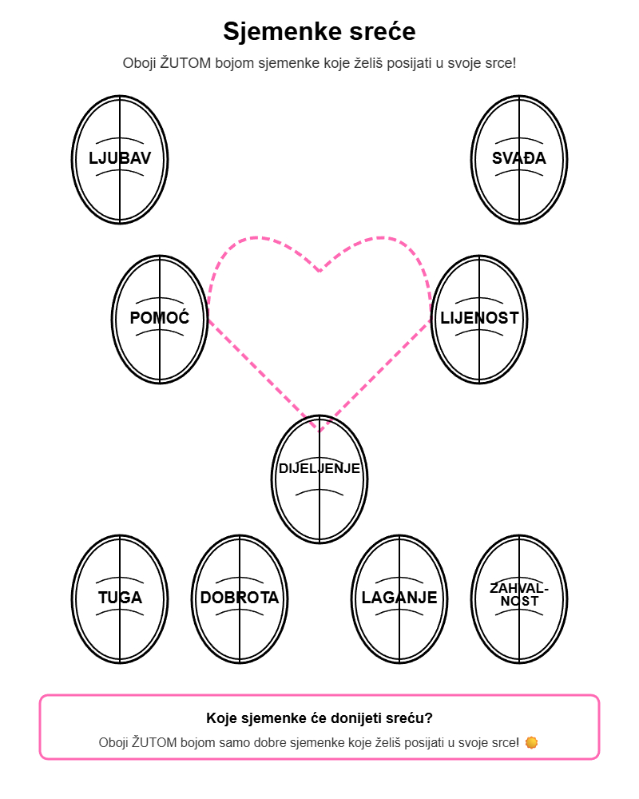

Aktivnost 20: „Srce darovano Bogu i bližnjemu“:
Učenici će na izrezano papirnato srce s jedne strane nacrtati kako se daruju Bogu (molitva, misna slavlja), a s druge kako se daruju ljudima (pomoć, dijeljenje).



Aktivnost 21: „Boje radosti“:
Učenici će obojiti dvije jednostavne sličice: osobu koja misli samo na sebe i osobu koja se daruje; zatim kratko kažu koja je slika radosnija i zašto.​

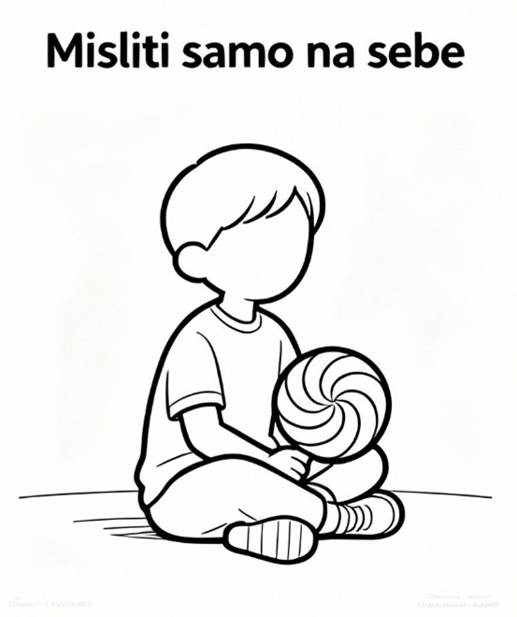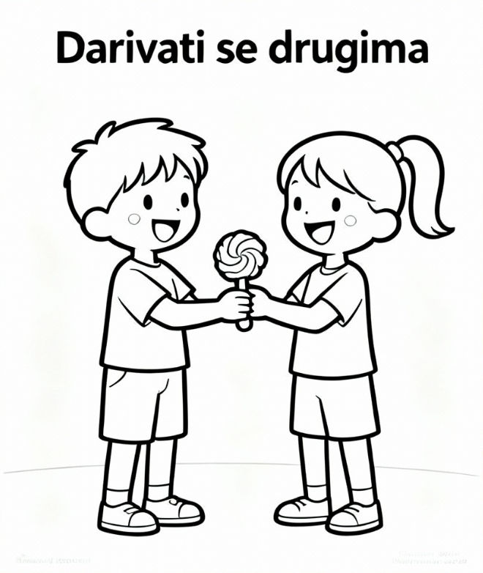

Aktivnost 22: „Pismo Isusu“:
Učenici će nacrtati kratko „pismo“ Isusu (slikopis) u kojem mu pokazuju kako mu se žele darivati – npr. doći na misu, biti poslušni, moliti prije spavanja.

Aktivnost 23: „Moj dan za druge“:
Učenici će u skupinama osmisliti jedan „dan dobrote“ u razredu ili obitelji: dogovaraju tri mala konkretna djela kojima će toga dana nekoga usrećiti.

Aktivnost 24: „Kapa dobrote“:
Učenici će od papira izraditi kapu i na njoj ispisati rečenice: „Danas ću darovati sebe tako da…“

Prijedlog:
How to Make a Paper Hat; 1:09; Izvor: wikiHow; YouTube

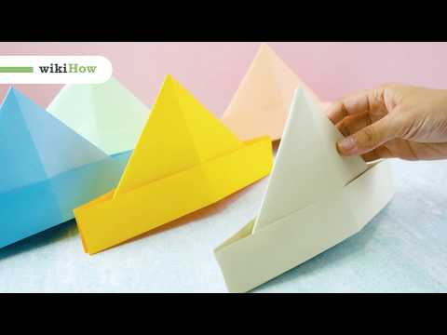

Aktivnost 25: „Ruke prijateljstva“:
Učenici će iscrtati obris svoje ruke i napisati u prste imena osoba kojima ovog tjedna žele darovati svoje vrijeme i ljubav.

Aktivnost 26: „Poučna priča“:
Vjeroučitelj će pročitati poučnu priču.

Dva jezera
U Svetoj Zemlji postoje dva jezera koja nastaju iz iste rijeke, rijeke Jordan. Prvo jezero je Galilejsko jezero. Ono prima vodu iz rijeke, ali je i pušta dalje. Voda kroz njega protječe. Zato je to jezero puno života! U njemu ima puno riba, oko njega raste drveće, ptice pjevaju, a ljudi dolaze na obalu uživati. Ono je živo jer prima i daje. Drugo jezero se zove Mrtvo more. Ono se nalazi niže. Ono pohlepno prima vodu iz rijeke Jordan, ali je ne pušta nikamo dalje. Zadržava svaku kapljicu samo za sebe. I znate što? U tom moru nema riba. Nema biljaka. Nema života. Voda je toliko slana i ustajala da u njoj nitko ne može živjeti. Ono je mrtvo jer samo prima, a ništa ne daje.

Pouka: Ljudi su poput ta dva jezera. Ako samo primamo darove i mislimo na sebe, postajemo tužni i usamljeni kao Mrtvo more. Ali, ako ljubav koju primimo od Boga šaljemo dalje drugim ljudima, bit ćemo puni života, radosti i prijatelja, baš kao Galilejsko jezero.

Aktivnost 27: „Zapišimo!“: ----> BILJEŽNICA
Učenici će u bilježnicu prepisati i dopuniti rečenice:
Naslov:

SEBEDARJE BOGU I LJUDIMA

Sebedarje znači _________________________.
Najviše volim darovati ____________________.
Zaokruži: Sebedarje usrećuje (MENE / DRUGE / OBOJE).
Danas ću nekome darovati ________________.

Aktivnost 28: Mikropauza:
Vjeroučitelj je koristi po želji u bilo kojem trenutku sata kada opadne koncentracija učenika. To može biti bilo što: vic, zagonetka, pitalica, šetnja po razredu, pjesmica i sl. nevezano uz vjeronaučno gradivo. Pripaziti na pristojnost sadržaja! Ako vic sadrži neka imena učenika iz razreda npr. Ivica i Marica, promijeniti ih.

Vjeroučitelj: "Vrijeme je za malo odmora za naš mozak! Imam zagonetke za vas!"
Zagonetka 1:
Imam četiri noge, ali ne mogu hodati.
Ljudi sjede na meni i za stolom jedu.
Što sam ja?
(Odgovor: Stolica)
Zagonetka 2:
Skačem visoko, volim mrkve,
imam duge uši i mekano krzno.
Tko sam ja?
(Odgovor: Zec)
Zagonetka 3:
Dajem mlijeko, kažem "mu",
na livadi jedem travu.
Tko sam ja?
(Odgovor: Krava)

ZAVRŠNI DIO

Aktualizacija sa sintezom:
Razgovor:
- Koje malo sebedarje ti možeš dati u školi?
- A kod kuće?
- Kako znaš da si nekoga usrećio?

Zaključak:
- Danas smo naučili da sebedarje – dijeljenje onoga što imamo – čini sretnim troje:
1. mene (jer osjećam radost)
2. mog bližnjeg (kome sam pomogao)
3. Boga (koji se raduje našoj ljubavi).

Zapamtite: Sebedarje usrećuje!

Domaća zadaća:
Do sljedećeg puta pokušajte barem jednom svakodnevno podijeliti nešto s nekim: osmijeh, pomoć, slatkiš, ljubaznu riječ. O tome ćemo razgovarati sljedeći put.

Samovrednovanje:
Učenici će se potpisati bojicom ispod napisanog u bilježnici. Što je boja svjetlija, bolje su usvojili gradivo, a što je tamnija, lošije (žuta – izvrsno usvojeno, crna – nije usvojeno).

Molitveni završetak:
Anđele, čuvaru mili…

ili:

Učenici će poslušati pjesmu „Anđele, čuvaru mili…“; 3:36; Autor: Marinko Grubešić; Izvor: YouTube

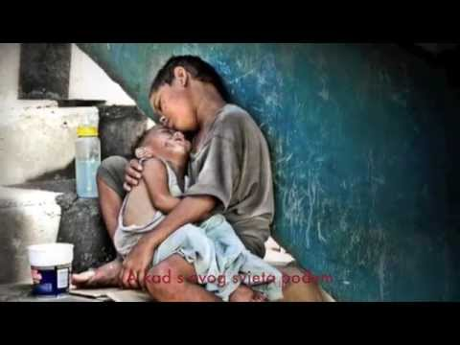

ili:

DAR U TIŠINI
UČENICI ĆE ZATVORITI OČI I U TIŠINI POMISLITI NA JEDNU OSOBU KOJOJ ŽELE DAROVATI MOLITVU. NAKON TOGA U SEBI SE KRATKO POMOLE ZA TU OSOBU.

